維吉尼亞大學王羲之書法審美與書學概說

【現代書法與王羲之書法差異分析練習三】
【點畫結字V.S. 裹束結字】

【前言】
元代趙孟頫《蘭亭十三跋》説：「書法以用筆為上，而結字亦須用功，蓋結字因時相傳，用筆千古不易。」這句話點出以下幾個思考重點：
一、書法用筆為上，用筆的道理(筆墨工具和行筆規則)千古不易，但重點在用筆為上的技法有高下，你知道書聖王羲之的「用筆(執筆、用腕、筆法)」技法嗎？
二、“結字亦須用功”的方法與《玉堂禁經》學書步驟有關：【夫人工書，須從師授，必先識勢，乃可加功。〔以《玉堂禁經》書法三要素(用筆、識勢、裹束)為依據的師授，首先教『用筆：節(調鋒)、骨(尖鋒）、肉(側鋒)、皮(力度)、血(墨法)』，其次是『識勢：分析字形結構，預想組織點畫取勢』，然後加工用『裹束：確保取勢的大圈筋脈聯結順𣈱』。〕功勢既明，則務遲澀〔用筆的重點〕，遲澀分矣，無係拘跔〔用筆的穩定性〕。拘跔既亡，求諸變態〔造形變化〕。變態之旨，在於奮斫。奮斫之理，資於異狀〔變化取勢〕。異狀之變，無溺荒僻〔荒旦怪形〕。荒僻去矣，務於神彩〔筆筆生意〕。神彩之至，幾於玄微，則宕逸無方矣。】你知道嗎？
三、結字因時相傳的關𨫡在老師教的是“《玉堂禁經》的王羲之裹束結字技法”還是“科舉書法的點畫結字技法”？
四、結字反映出人的審美品味和習慣個性，除了師授外，個人還有什麼方法可以提升結字水平？
上述思考重點，部分在第二課(用筆)和第三課(取勢變化)已分析過，這一課的重點在從基本概念分析現代書法與王羲之書法結字的差異，和講述「裹束結字」的重要美學法則。

- 基本概念

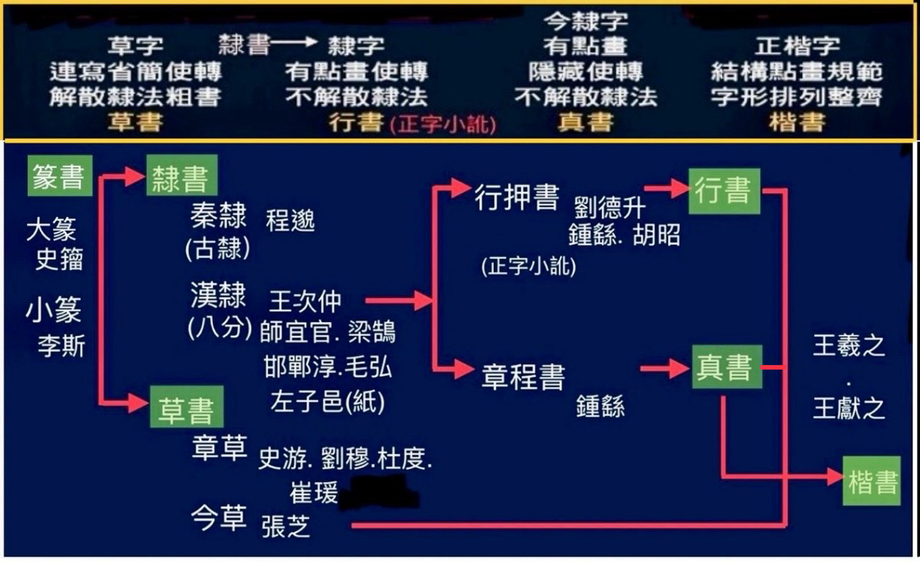
依據衛恒《四體書勢》記述，「真書」由曹魏書法家鍾繇始創，歷經王羲之第七世孫智永外傳虞世南後，在唐代成熟大行，唐初稱為「今隸或真書」，前後演進歷經六百多年。唐初孫過庭《書譜》總結真草關係說：『草以使轉為形質，點畫為情性；真以點畫為形質，使轉為情性。』如上，從書體演進看，「真書」就是隱藏使轉的行書，而「行書」是用使轉筆勢寫小訛的正字(漢隸)，使轉又源自“解散隸法損複為單粗書之”的「草書」，是故由「篆書」“隸定或隸變”加上使轉形成的草書、行書字體，對真書都有很大的影響，也是「真書」裹束筆勢結字來源範圍最廣，形成最複雜的藝術字形重要的原因。
例如隋末智永《真草千字文》有437個字形結構不同於標準正楷字，比例相當高約44％，所以學習真書必須認真讀帖識字，分析書法家的「正確取勢和裹束結字」技法，才能做到「知其然、知其所以然」。

一、何謂裹束結字
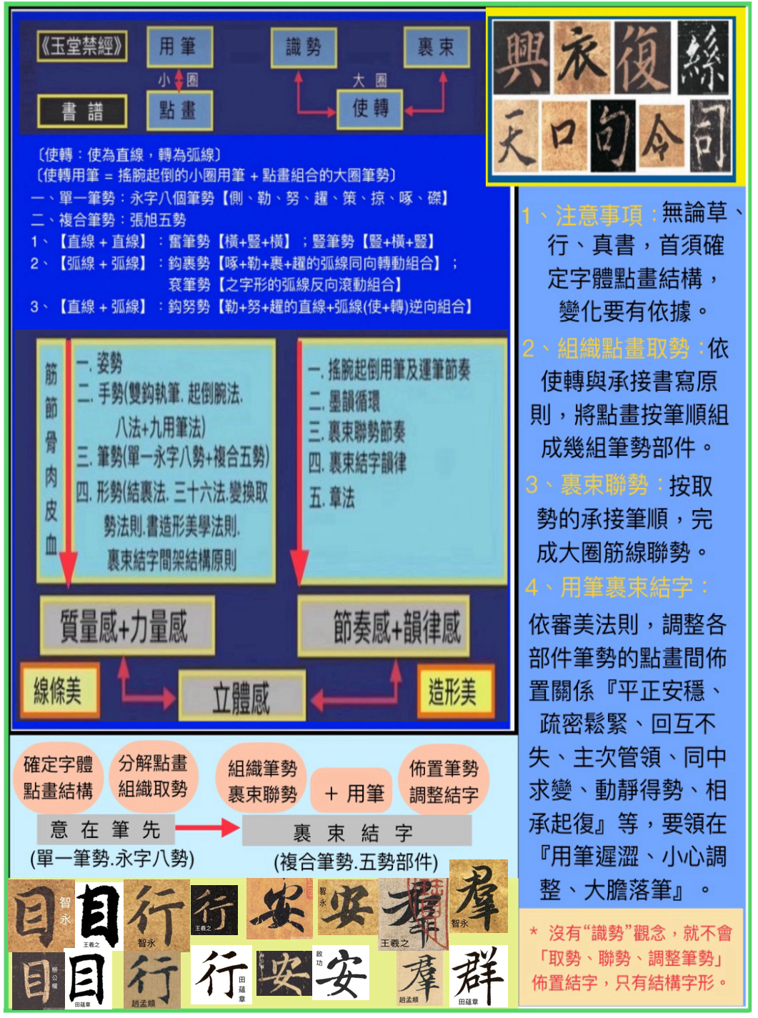
最早傳為王羲之《書論》云：『欲書先構筋力(筆勢)，然後裝束(裹束)，必注意詳雅起發，綿密疏闊相間。』
依照《玉堂禁經》書法三要素的“二步(取勢+裹束)成字”與“結裹法”概念，「裹束」之前要先「確定字體結構、識勢、取勢(將文字結構分成幾個由點畫組合的筆勢部件)」，然後將這些筆勢「裹束聯結(聯勢)」、「調整佈置點畫筆勢位置(結字)」，形成具造形美、線條美的字象，這就是「裹束結字」。就書體言，凡是用“筆勢”書寫的「草行真書」都要用到「裹束結字」。因此，宋代《翰林傳授隱術》強調：『夫學書先識宗旨，不知隱術，難以求工。』隱術指的也就是《玉堂禁經》說的『夫人工書，須從師授。必先“識勢”，乃可加功。』
二、從今隸(真書)－＞楷書的差異影響
唐末張旭發展出來的王羲之系統書學師授中斷，“起倒用筆、使轉和裹束筆勢結字”技法的小衆書學逐漸消失，隨著唐文宗開成二年(837年)完成《開元石經》刊刻，明定正楷文字點畫結構，確立科舉考試用整齊統一的永字八法“點畫結字”書寫方式後，「真書」複雜的二步成字技法退位，方便書寫點畫直接運筆的“提按”成為書法用筆主流，同時這種方式也影響草書、行書，與書法藝術產生矛盾，嚴重衝擊「書風家之體」的書寫自由，表現個性的創作。
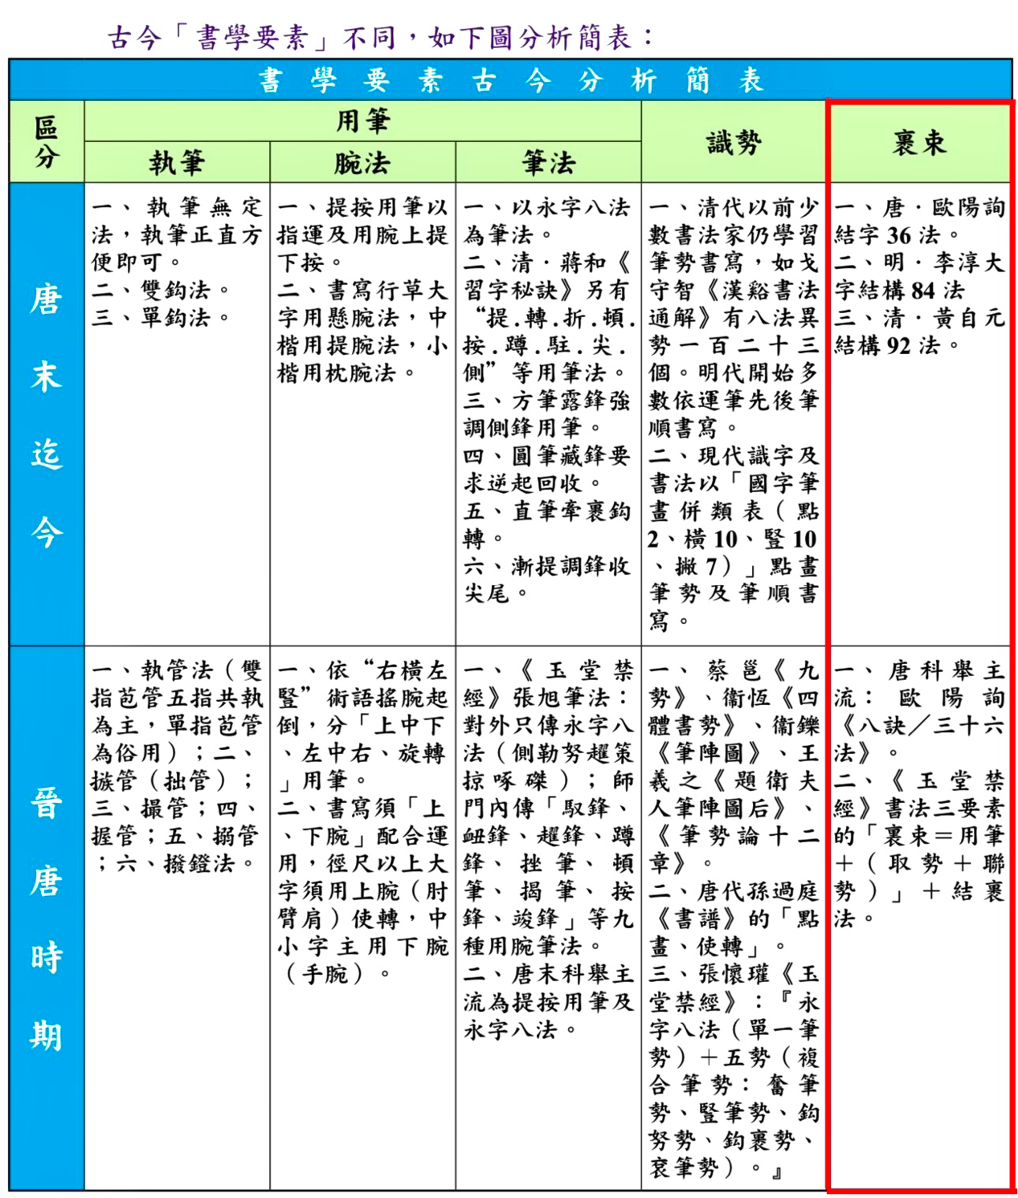

貳、裹束結字的書造形美學法則

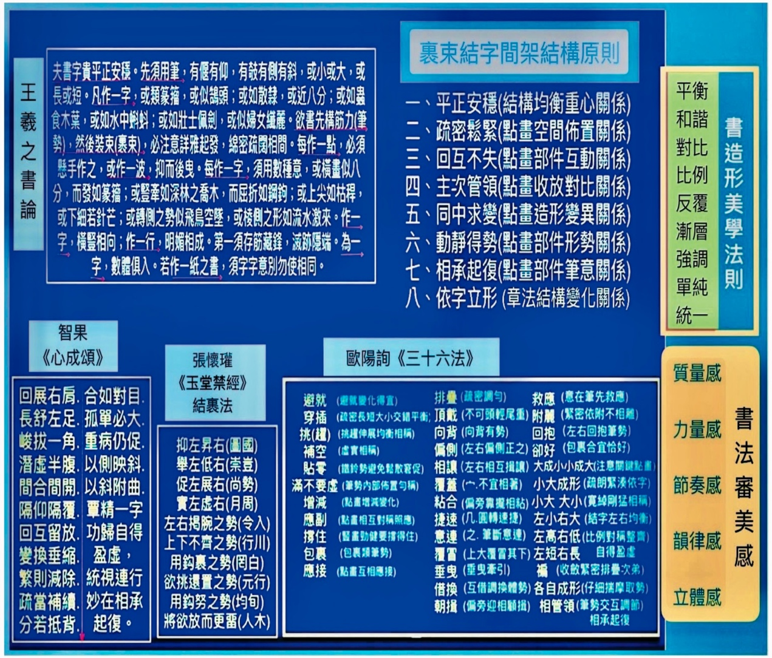
書法藝術有關造形的書論，晉唐時期有「衛鑠《筆陣圖》、王羲之《題衛夫人筆陣圖後、書論、筆勢論十二章并序》、隋代釋智果《心成頌》、唐代歐陽詢《三十六法》、張懷瓘《玉堂禁經.結裹法》」，可為書學者參用。

十八世紀法國美學理論家狄德羅說『藝術作品既要揭示內在規律與事物發展的因果關係，又要融進藝術家的匠心意趣，表現風格和主觀理想，做到情理交織物我融合，但是並非事物的任何關係都美，只有建立在和自然萬物的關係上的美才是持久的美。』
其實美學法則中外相通，因為上課時間有限，以下我們將從西方『造形視覺藝術法則』角度切入，僅簡略分析『裹束結字的書造形美學法則』如后。

一、平衡（Balance）
(一)、【形式平衡】
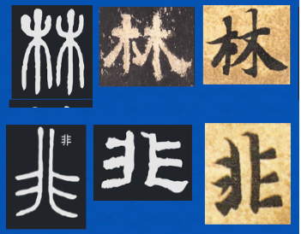
漢字多左右或上下部件視覺上「對稱」的組合，有「單純、簡潔、規律」美感，和「莊重、嚴肅、平穩、安定、正面」的靜態感，可以滿足人類心理潛存對安全穩定秩序的需要。特別是對稱的字，視覺上眼球上下左右自然水平移動也是穩定的。例如篆書「橫平豎直、分間布白、粗細勻稱」屬於靜勢平衡，最容易達到統一平衡。隸書、楷書的結構雖然排列有序，但屬於動勢的形式平衡。(如林、非字)
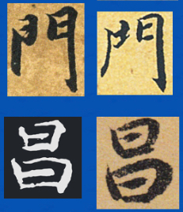
「形式平衡」或稱「正式平衡（Formal Balance）」，容易產生結構制式單調、僵化、呆板問題，因此歷代書法家無不思考運用技法，調整配置，取得平衡之外生動的『造形(結構比例、重心、中心、正斜)、重量(點畫大小、長短、粗細)、疏密(空間鬆緊)、線質(墨色)』變化效果。另外，視覺「對稱」的心理同時也會有相應的「對比美」期待表現。例如寫雙曲對稱的內擫(相向)外拓(相背)運動趨勢，起筆由左方開始筆壓的弧度，會期待在寫右方弧度時與左方協調搭配，這是書寫時應該特別注意的視覺平衡重點。（如昌、門字。）
(二)、【非形式平衡】
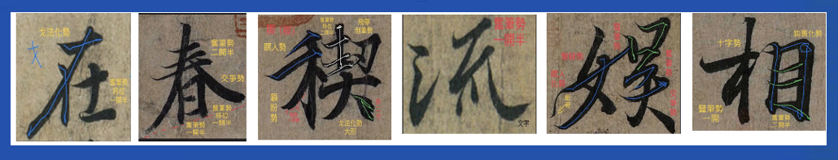
「非形式平衡」（non-form Balance）即「非對稱形式的平衡」或「非正式平衡（Informal Balance）」。例如《蘭亭序》「在、春、禊、流、娛、相」字，王羲之運用靈活調整「結構重心、筆勢位置、疏密佈置、線條粗細、墨色線質」，營造出非對稱形式的視覺平衡效果。

(三)、影響平衡因素
王秀雄在《美術心理學》研究中指出，書法「形」的平衡會受到「重度」、「方向」因素影響。
1、重度
當書法的點畫線條距離九宮格中宮越近重度愈輕，越遠則愈重。例如「中」字豎畫下方比上方長則重；右邊的筆勢部件較左邊為重；雙併結構要抑右揚左，如「功、行」之字；在字形結構中容易引起觀注的，其形雖小亦重，如「上、下」之點或短横；孤立的形體，重度加大，要特別安排，如「寧、乎」字的末畫；單純規則的幾何結構部件，重度也需特別安排，如「和、石」的口部、「早」的曰部。
2、、方向
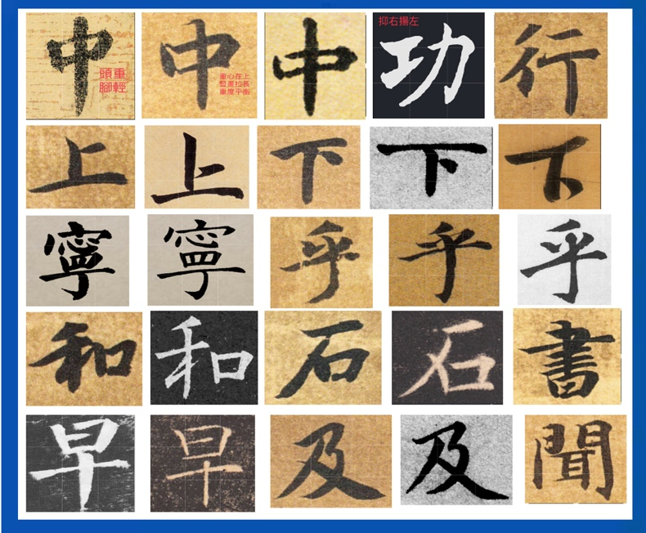
任何點畫線條都會産生方向的力軸，因此點畫運動方向，影響畫面結構平衡效果。例如「及」字飛帶勢左邊兩撇，產生向左下運動方向，右側要用相對應的重畫「磔」來平衡；「書、聞」字「横、豎」水平直線，因使用右手書寫，較具發生運動的方向性，如橫畫多偏右上，豎畫多偏左行，因此特須重視因運動方向產生的平衡動勢需要。

二、和諧（Harmony）
「和諧」是指事物相互之間或性質相似部分，以「調和或融合」方式產生的結果，與「平衡、比例、韻律、統一」美感原則關係密切，可分為「類似和諧」與「對比和諧」。

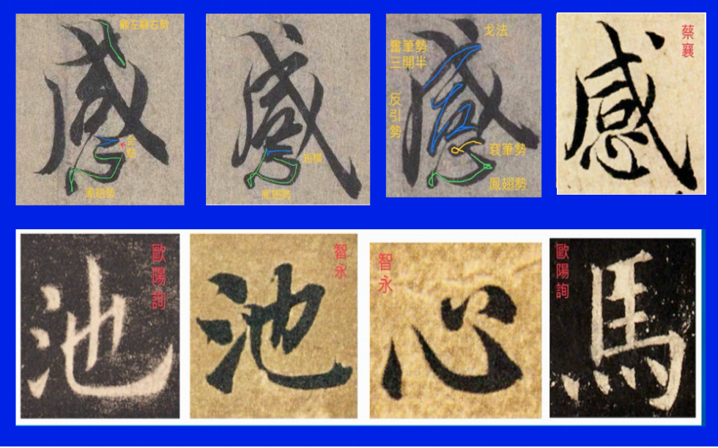
例如書法的「點」有相同、相似、相異，寫「感」字下方心部的點和戈法上方的點，《蘭亭序》的三個「感」字點法都相異，但對比都很和諧；宋代蔡襄的「感」用左側點和右側點(布棋勢是相同的兩個點相順横排)的類似和諧。

歐陽詢寫「池」字左方三點用「流水勢」，是相似的三點直排聯勢，產生「類似和諧或關係和諧」，給人融合、溫文、詳和的愉悅感，智永的「池」字加上造形相異的左側點，是「對比和諧」。
智永「心」字上方的羊角勢和左邊的直點相異，歐陽詢的「馬」字下方「三往一復勢」，它們的對比關係都能相互調適或凸顯對方，形成融洽的形勢，都屬於「對比和諧」，具有強烈、明快、突出的調和感。

總之，書法的點畫線條性質或部件造形關係，互相類似且差異性不大，協調的組合變化就相對比較小，容易產生秩序、統一、和諧的氛圍就越大。
三、對比（Contrast）
兩個性質不同，反差大的物象並置產生的相互對立、抗衡及髙度緊張感，就是「對比」。在書法視覺上能突出書法家創作字像想要表達的心情感傷異狀，拉大視覺變態反差，具有強烈動勢、視覺刺激心理反映戲劇性效果，達到凸顯字像表現心理意義目的。
有關對比關係和方式諸如：
1、線形對比：曲直、方圓、向背、粗細、長短。
2、線質對比：骨線(尖鋒)、肉線(側鋒)、中鋒、偏鋒。
3、點線面對比：疏密、輕重、寛窄、圓滿、舒張、收斂。
4、方向位置對比：斜正、曲直、髙低、遠近、譲就、穿插。
5、節奏感對比：運筆輕重、馳澀。
6、立體外形對比：長、方、圓、菱形、三角形的大小、欹正。

例如王羲之《蘭亭序》“臨文嗟悼”的「嗟悼」二字，上面的對比關係都有，尤其「悼」字點畫組成主要為線條反差最大的豎、横，經由右邊上下兩個「十字勢」的筆勢與筆法特性對比設計，增強上下左右字相互對比具有的特性，形成非常有特色的「立體感」和「動態平衡」結字。
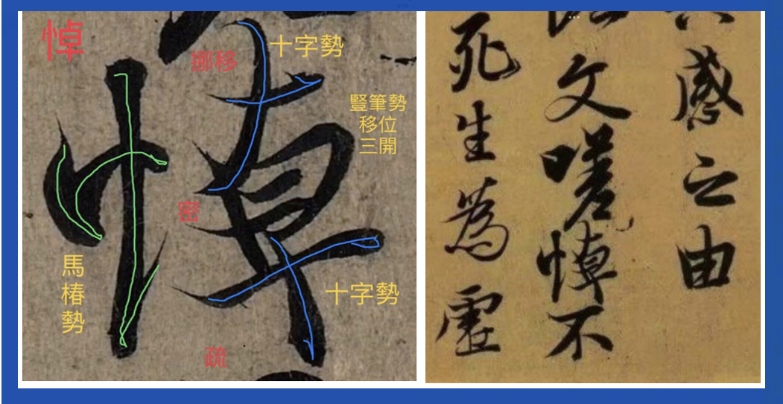

四、比例（Proportion ）

「比例」是創作者可依照自己的需要，應用於不同形式，具優美視覺感受的重要設計原理，古代學者將它公式化後，被廣泛應用至今的是『黃金比例』，又稱『黃金曲線或黃金造型』。

從書法角度看：『結字的字形，可考量點畫部件與整體之間的「長短、大小、髙低、粗細、寛窄、厚薄、多少」關係，依符合「黃金比、等差、等比」等比例原則，產生完美恰到好處的形態。』

例如「黃金矩形」長寬比為「1比1.618」；正五角形平面短邊與長邊的比例是「0.62：1」。但上述黃金比例原則的運用，亦會依不同書體和書法家特殊創作風格而異。例如，大篆(石鼓文)多數結體略呈方形，小篆為長方形(三比二)，八分隸為黃金矩形，楷書多方正，結字比例具平衡穩重嚴整安定特色；書法家特色如歐陽詢、柳公權楷、行結體多呈縱長變化少，顏真卿楷書結體多方正嚴謹但有變化動感。

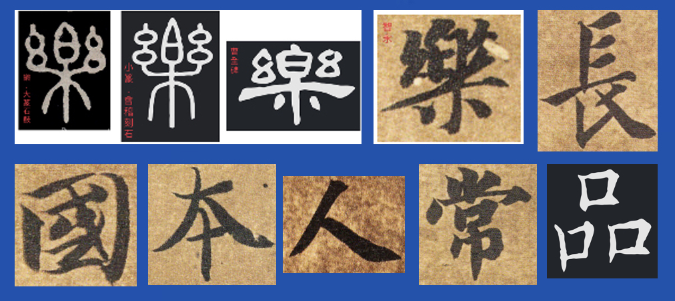
另外，文字本身結構即有形狀，如『樂 (圓形)、長 (長形)、國 (方形)、本 (菱形)、人 (正三角形)、常 (倒三角形)、品 (梯形) 』等，結體比例形態要注意「筆勢部件之間的比例與重心中心關係密切，不宜因追求欹側險絕之變態，而過於誇大改變比例造形。」
五、反覆（Repetition）
反覆又稱為「連續」，是一種將點畫線條墨色，進行相同的重複的表現方法，另外亦可就相似的動作行交替反複安排，是「律動、漸變、群化」的基礎，給人韻律感，及簡單、清新、畫一、鮮明的視覺印象。
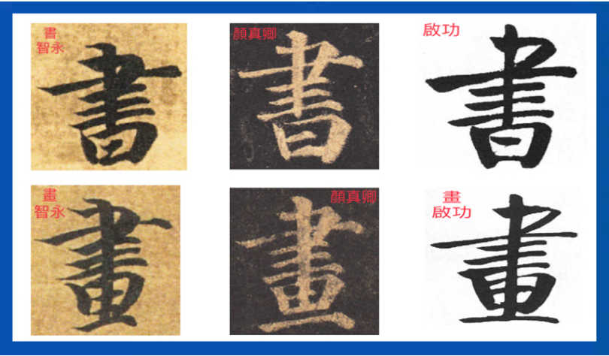
相同的反覆動作，是在次序整齊不紊亂的統一中，求「書法線條」反覆動作的變化。例如「書、畫」兩字的橫豎重覆筆畫。
王羲之《蘭亭序》中二十個之字，是用二種筆勢(袞筆勢和奮筆勢)線條(註)加上用筆，交替反覆漸變律動，形成字字不同的韻律感變化，反觀趙孟頫的之字是依筆順書寫，反覆動作畫一，頭尾形勢(筆勢)雷同，視覺印象用筆簡單。
#、註：《玉堂禁經》五勢中的使轉反覆設計有：『 奮筆勢、豎筆勢是「横畫+豎畫」的疊加；袞筆勢是「弧線+弧線反方向(縱或橫的逆向滾動)」的組合；鈎裹勢是「弧線+弧線同向(順或逆的同向轉動)的組合。」』
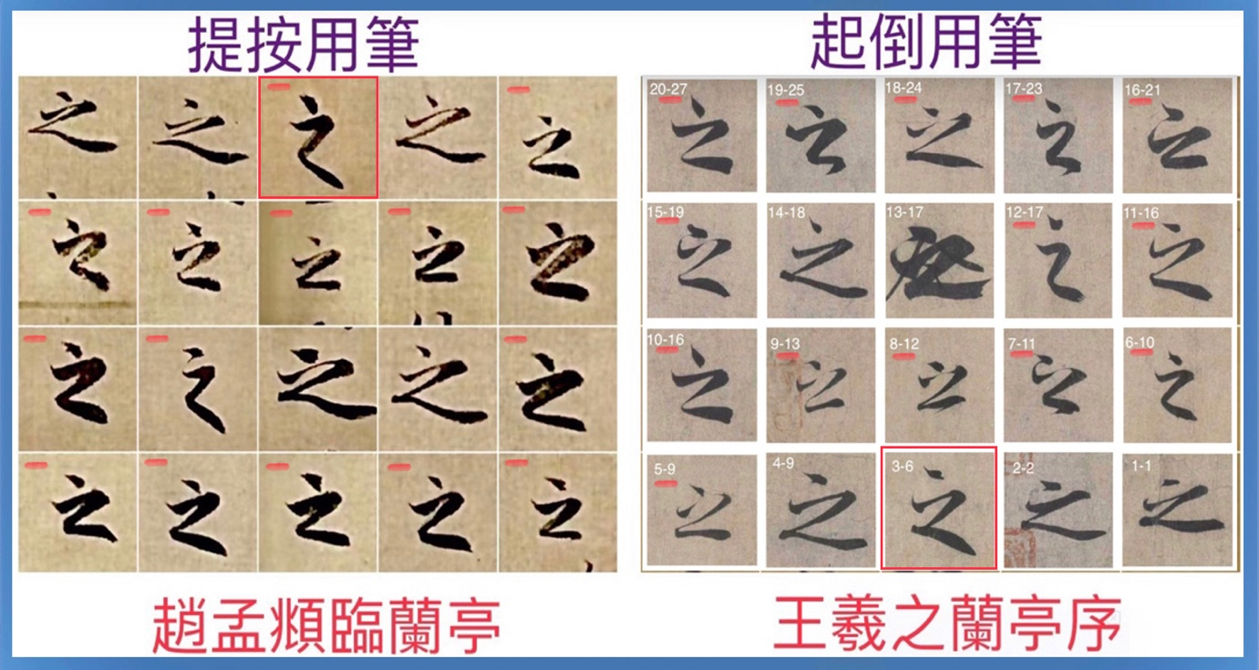
六、漸層（Gradation）
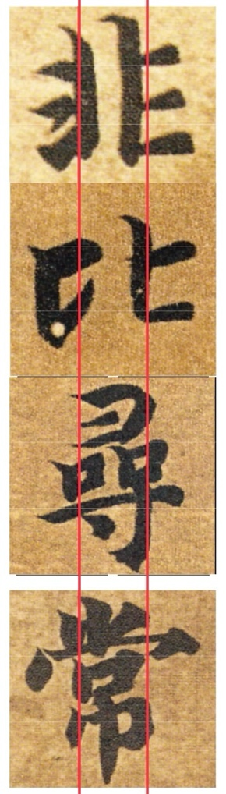
漸層是在「質量、明暗、造形、空間、方向或位置」上，反覆依秩序規律原則，進行視覺融合美感的漸變形式。所以漸層又稱漸變，它在視覺上容易形成節奏感，也會成為趣味活潑，生動變化，引人入勝的觀察焦點。
以書法創作言，可以用「粗細長短、剛直柔軟、濃淡潤燥」質量感，進行點畫線條的靈活漸變佈置。另外可以用「視點集中法、視角下降法」形成結字造形、疏密空間、方向位置漸變立體感。
1、視點集中法
以九宮格寫左右對稱的字為例，先寫左半部「1、4、7」格內點畫，之後寫右半部「3、6、9」格內點畫，但同時視覺餘光都需與中宮(2、5、8格)重疊，掌握左右部穿插挪移與重心平衡佈置關係。另外也要留意與上一字的中宮(中心)重心銜接關係(同樣是2、5、8重疊)，形成上下字行氣貫通，氣韻連結，但增強漸變，如“非比”二字。

2、視角下降法
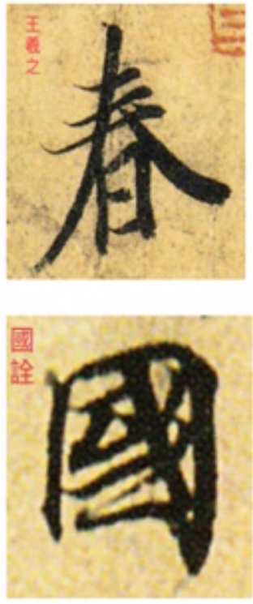
視角下降法和建築、攝影、繪畫依「輕重、粗細、長短」漸進對比，創造髙遠、深遠的空間立體美感道理一樣。例如王羲之「春」字是上窄下寛，上輕下重的正梯形字像，可以創造「髙遠」的立體感，方法是將視點先置於預想結字的字形中心，然後從仰視角度依『上(輕.細.短)、下(重.粗.長)』結構部件，漸進書寫該字點畫筆勢；若將視角偏移至字形左側，同樣以側視之仰角結字，則會出現左側逐漸向右傾斜開張，左短右長比例的左梯形字像，在視覺上有「深遠」的立體空間美感，如抑左升右「國」字，屬於「斜畫緊結」的內部緊密外部舒張結體。

七、強調（Emphasis）
強調是指整體形式中有意加強某一細部的視覺效果，使它因突出形成視線焦點，引發注意力或富於吸引力。
從書法角度看，書法家用來傳達訊息特別強調的部分，常是結字中居於主導或支配地位的主體，其它部分則因消弱產生對比作用，凸顯收放畫面強調的賓主關係，這也就是書造形的「主次管領原則」。
例如，八分隸中“強調”長横畫蠶頭雁尾吸引視覺注意，所以有「蠶不二設、雁不雙飛」，避免重複的要求。又如行楷點畫雖然「有長有短、有粗有細、有曲有直」，但通常字中最“放”且最勁穩厚重的點畫即是管領全體的強調主畫，如《蘭亭序》「蹔、畢」字豎畫、「群、今」字掠畫、「春、又」字捺畫，其餘點畫則相對“收”束。
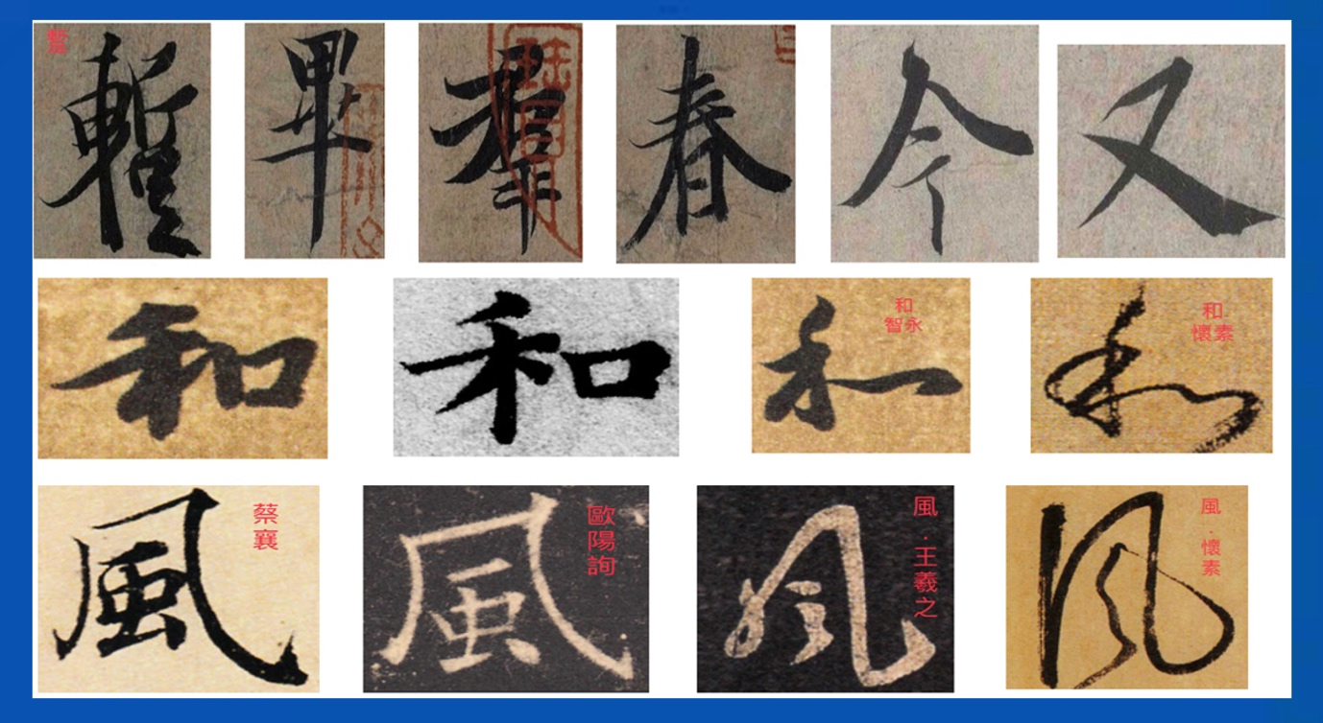
從書體角度看《書譜》“強調”真草關鍵特性，「草書」是以使轉為本質，但需強調點畫的情性，發揮畫龍點睛強調效果，而「真書」雖以點畫為形質，但需强調隱藏筆勢的使轉筋脈連結情性，避免點畫僵硬，刻板無神。」(如「和、風」字)

八、單純（Simplicity）
單純具有「基本、典型、明確、簡潔」的線條美本質，對欣賞者言，單純的物象譲人擁有更寛廣的想像空間，有種無法言喻的韻味，能産生「溫和、樸素、明確、真實、靜謐、柔和、嚮往」的感覺，是宇宙萬物自然美的形式之一。正如石濤云：「我有是一畫，能貫山川之形神。」姜一涵在《石濤畫語錄研究》也說『畫家有大家有名家，大家落筆寥寥無幾，無一筆弱筆。』『藝術家描述自然萬象最簡易的符號是點畫線條，“以簡馭繁、以一寓萬”的藝術目的，也是草書能吸引人的原因。』
中國的哲學家老子說「知其白，守其黑，為天下式。」書法藝術講究「計白當黒」，常成為表現的重點，因為單純簡潔的白，有「空靈」之美，予人無限想像空間，可以傳達「盡在不言中」的意境之美，也是結字和章法運用，形成「明快、簡約」，回歸「平正、內歛」書家風格展現的重要特徵。但單純不是一成不變的呆板單調，故變化中要有規律，太突兀則流於雜亂。正如王羲之《書論》要言『夫字貴平正安穩』，百年後孫過庭《書譜》說書學階段『初學分布，但求平正。既知平正，務追險絕。既能險絕，復歸平正。』『平正安穩』就是西方美學「基本、典型、明確、簡潔」的『單純』。
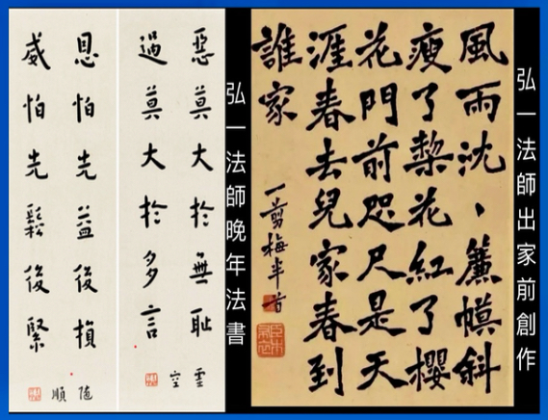
弘一法師早年法書意態奇逸，晚年在佛門苦修悟道「樸實簡淡、回歸本性」，因此書法創作簡潔靜穩，用筆單純，少連接，多留白，但無一隨筆，結字恭𧫴，行列疏落空闊，充滿空靈美感，但無一浮筆，凸顯佛門修行「字如其人」的『單純』藝術極高成就。
九、統一（Unity）
藝術創作如何在諸多構成元素及美學原則中，將各種變化或強調對比狀態，融合在一致的主調下，並且產生整體和諧的感受，此即「統一」。
由於“統一”是人類潛存安全穩定的心理需要，因此視覺系統善於接受規律及秩序性的造形，並且也會儘可能自動把雜亂歸類整併，所以書法視覺藝術的“統一”是發展“和諧”感受的前題，惟若過份刻意進行統一操作，以致書法創作流於刻板單調做作，這是專注“統一”的後遺，故統一與變化是一體兩面，均需兼顧。
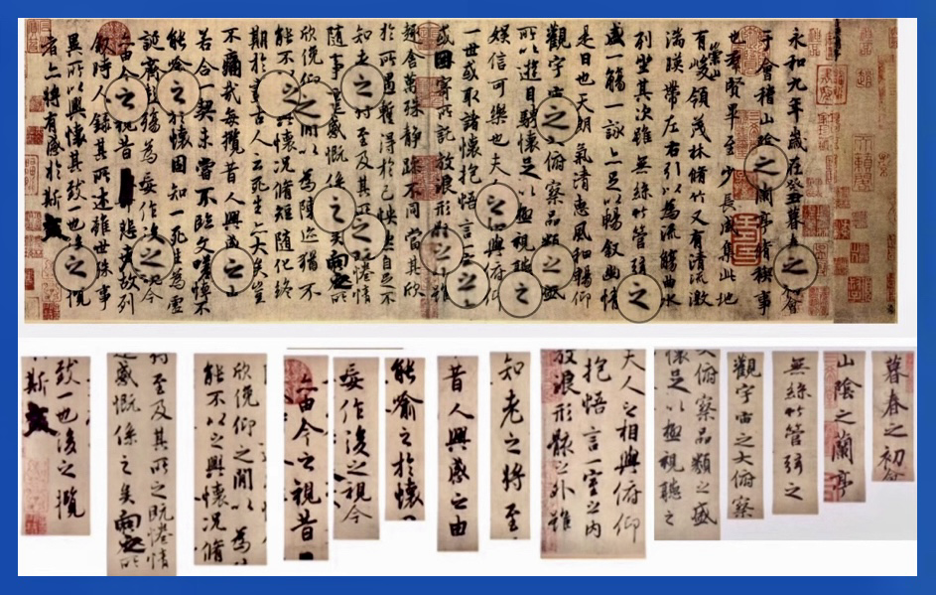
中國書法藝術講『統一與變化』最有名的是王羲之，他在《題衞夫人筆陣圖後》反對“上下方整，前後齊平”，在《書論》中更直言要『為一字，數體俱入。若作一紙之書，須字字意別，勿使相同。』例如代表中國書法藝術最高審美追求的「天下第一行書《蘭亭序》」中20個“之”字，“用筆與结構變化”靈活跌宕，“筆致與結構的統一”達到凝聚飽和的極致。故包世臣說『一望唯思其氣充滿而勢俊逸。迷離變化，不可思議。』此外，《蘭亭序》全文，不僅字字有變化，點畫內和點畫間也有微妙變化，正如孫過庭《書譜序》云「一畫之間，變起伏於鋒杪；一點之内，殊衄挫於毫芒。」同時行行之間點畫向背、縱橫牽掣也有變化，而生意瀰漫，渾然一體。用趙孟頫作比較，可以看出王羲之『統一與變化』技法上的精到嚴密。
【小結】
簡單說，『裹束』旨在聯結取勢(簡稱聯勢)，確保大圈使轉筋脈順𣈱，氣韻貫通。『結字』是依個人美感習慣(風格)，調整取勢點畫佈置。它們看似目的不同的二個書法要素，實際運筆是同時完成，「裹束結字」後結果不能修改重來，因此《翰林粹言》云『筆法在手，筆意在心，筆筆生意，分間布白，小心布置，大膽落筆。』
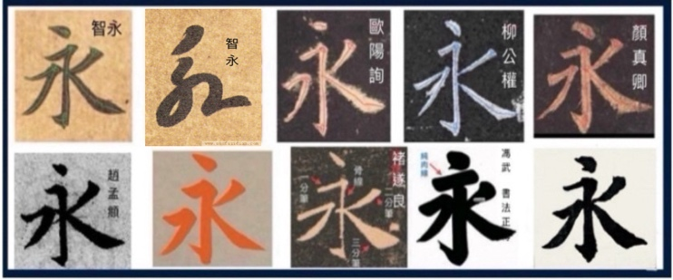
「裹束結字」是二步成字最後階段決定所造字像美不美的關鍵，雖然藝術的「美」是沒有絕對的標準，但書法藝術有相對標準，通過「審美要素：質量感、力量感、節奏感、韻律感、立體感」比較，可以分辨字象的「神采、技法」功力高低。【例如智永《真草千字文》永字(真書取右側勢、鈎努勢、蛇頭勢、交爭勢；草書用向背勢+鳯翅勢)和其他書法家的五項審美要素對比。】
書法有所謂「陶冶性情」、「秀韻天成」，其實都源自於「結字」表現內心審美品味、個性涵養與技藝功力，需要長期薰陶修煉培養，屬於「書學心法」範疇。所以古有：『技法易教，心法難傳。』宋代沈作吉說『書固藝事，然不得心法，不能造微入妙也。』明代楊慎《墨池瑣錄》云『有功無性，神釆不生；有性無功，神釆不實。』
經過這三堂「現代書法與王羲之書法差異分析」，你是不是已經了解書法由技法的「簡易－＞複雜－＞簡易」的演變影響，當「王羲之系統」複雜優異的技法在唐末失傳，現代書法「提按用筆、筆畫併類、點畫結字」的創新簡易技法，和《玉堂禁經》揭示的王羲之書法「起倒用筆、變化取勢、裹束結字」有明顯的差異。
分界點就在唐代。「真書」在唐代是書法家運用使轉組織點畫表現藝術化字體結構的一種書體，唐末因為官方規範了正楷字筆畫基本結構，「楷書」字體結構制式化，不能任意增減點畫，也無須用使轉表現筆意，像印刷體一樣整齊僵化，書法藝術創作實務受限，書學觀念開始轉變。例如現代書法老師不教筆勢和裹束結字，臨寫智永的《真草千字文》「真書」，最容易出現的問題就是錯把真書當正楷字，用識字學的「國字筆畫併類表」點畫和筆順臨帖。

